Мещерская Надежда Васильевна,
почётный работник общего образования РФ,
учитель немецкого языка,
с. Розгребли Большесолдатского района
Курской области

Проектно – исследовательская деятельность учителя как фактор повышения качества педагогической деятельности в области духовно – нравственного воспитания обучающихся.
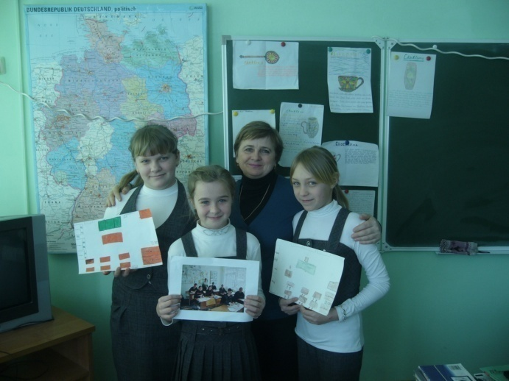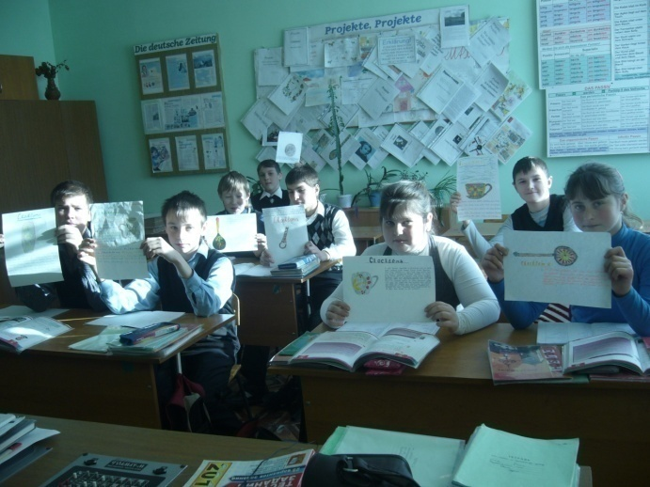
Задача духовно-нравственного воспитания современной молодежи рассматривается как приоритетная в деле обеспечения национальной безопасности страны. Об актуальности ее свидетельствуют многие кризисные явления наших дней: утрата семейных ценностей, низкий уровень общественной морали. Возрождение государства сегодня связано с воспитанием Человека, формированием его духовности, нравственности на основе традиционных ценностей, воспитанием патриотизма[1]. Современные условия жизни выдвигают новые требования к изучению иностранного языка, в центре которого стоит коммуникативная компетенция. А основным средством обучения иностранному языку является языковая среда. Я работаю в сельской школе. Возможности общаться с носителями языка и получать страноведческие знания у обучающихся нет. Обучаясь иностранному языку в школе, учащиеся, находясь вне среды изучаемого языка и не испытывая потребности в общении на иностранном языке, имеют большие трудности при овладении лексического, языкового материала, а также при речевом общении. Но изучение иностранного вызывает у сельских детей неподдельный интерес. Проанализировав уровень обученности учащихся, и приняв во внимание результаты диагностических исследований, я пришла к выводу, что в дальнейшем необходимо использовать такую педагогическую технологию, которая бы давала возможность учителю ввести своих учеников в процессе познания, нацелить на поиск знания, то есть способствовало бы развитию личности.
В данной работе я постаралась описать методический опыт в области духовно-нравственного воспитания на основе проектно - исследовательской деятельности как одной из форм сотрудничества педагога и учащихся. Организация проектной деятельности в школе призвана раскрыть исследовательский и творческий потенциал учеников. Возможность проявить собственные творческие способности, увидеть процесс и результат работы, создать творческий проектный продукт, которым смогут воспользоваться и другие участники образовательного процесса, – вот чего в конечном итоге позволяет достичь ребенку работа над проектом.
Но сначала несколько слов о нашем учебном заведении, его традициях. С первых дней возникновения нашей школы определила как приоритетные направления своей деятельности воспитание на основах православной культуры, формирование любви к Отечеству, его истории. Поэтому в школе сложилась определенная система духовно-нравственного воспитания, включающая в себя и внеклассную и урочную деятельность.
В ходе своей работы я пришла к выводу, что использование на уроках проектно – исследовательской методики, способствует пробуждению интереса учащихся к изучаемому языку, снижению трудностей овладением иноязычной речи, стойкой мотивации. В данной методике заложены большие возможности для решения таких задач, как преодоление безынициативности учащихся на уроках, боязни говорить на иностранном языке из-за возможных ошибок в речи. Проектная методика развивает у школьников творческие способности, самостоятельность, активность. Использование метода проектов реально превращает учащегося из объекта обучения в субъект учебной деятельности. Учитель же выступает в роли помощника и консультанта. Проектная методика в моей деятельности является действенным инструментом, который активизирует мыслительную деятельность обучаемых, позволяет сделать учебный процесс привлекательным и интересным.
Проектная методика является также и исследовательским методом, особенно в старших классах (исследуется реальное положение дел в какой-либо сфере жизни людей), игровым методом (на основе данных проводятся учебно-ролевые игры), без которых не обходится обучение иностранным языкам на младшей и средней ступени. Овладевая культурой проектирования, школьник приучается творчески мыслить, самостоятельно планируя свои действия, прогнозируя возможные варианты решения стоящих перед ним задач. Проект ценен тем, что в ходе его выполнения школьники учатся самостоятельно приобретать знания, получают опыт познавательной и учебной деятельности. Если ученик получит в школе исследовательские навыки ориентирования в потоке информации, научится анализировать её, обобщать, видеть тенденцию, сопоставлять факты, делать выводы и заключения, то ему легче адаптироваться в дальнейшей жизни к меняющимся условиям жизни, он сможет правильно выбрать будущую профессию, сможет жить творческой жизнью.
На уроках иностранного языка метод проектов можно использовать практически по любой теме. Например, в начальных классах, когда дети только начинают познавать азы предмета, им нравится проводить выставки работ. Это творческое дело, которое позволяет рассказать ребёнку о том, что ему близко, дорого. Дети с удовольствием рисуют, пишут небольшие творческие работы, рассказывают о себе, о друге, о домашнем животном, о старом немецком городе, о замке и его обитателях, о сказочных героях. Следует отметить, что проекты в 5-6 классах являются в основном краткосрочными и несколько упрощенными по оформлению, однако это не умаляет их значимость, а лишь говорит о соответствии возрастным особенностям школьников данного возраста.
В 6 классе удачно проходит выставка работ по темам: «моя школа», «какой я хочу видеть школу», «внешность», «одежда». Опираясь на то, что дети в этом возрасте начинают интересоваться одеждой и уделяют много внимания своему внешнему виду. Большую роль в развитии познавательного интереса играют ролевые игры, здесь также уместно проведение КВН в качестве конечного результата проекта. Начиная с 6-го класса в учебнике "Deutsch” И. Л. Бим до 11 – го класса включительно, в каждой теме учебника есть раздел "Projekte, Projekte”. Можно отнестись к данному разделу формально или вовсе не заметить его. Но при этом учитель теряет возможность раскрыть творческий потенциал ученика, увидеть его в активной позиции, поддерживая при этом интерес к немецкому языку. В 7 классе дети готовят проекты по Германии и странам, говорящим на немецком языке. Они пишут рекламный проспект о своём городе.
В 8 классе дети пишут рефераты по теме «Германия». Проекты несколько усложняются по форме и по содержанию, практикуется научный подход к оформлению, при этом, соответственно увеличивается время на их подготовку .
Среди тем, обсуждаемых в ходе изучения иностранных языков, звучат многие насущные проблемы. Среди них выделяются такие, как проблемы толерантности, проблемы современной семьи, проблемы благотворительности, проблемы национальной культуры.
Старший школьный возраст - это возраст "открытых эмоций". В этом возрасте такие коллективные дела, как вечера и мюзиклы на иностранном языке вызывают у школьников многообразную гамму эмоциональных состояний: восторженность, интерес, готовность и желание к исполнению.

На старшей ступени обучения детей волнуют другие проблемы: взаимоотношения со сверстниками, родителями, школьный обмен, международные молодежные проекты. При изучении темы «Семья» мы берем такие подтемы, как типы современных семей в Германии; индустриализация и изменения в жизни семьи; функции семьи в обществе; равные права и проблемы взаимоотношений мужчины и женщины; проблемы отцов и детей и т.д. Проблемы карманных денег. Для чего они нужны, сколько денег получают подростки от родителей, как тратятся эти деньги, можно ли самому заработать деньги? Дети пишут стихи, проводят анкетирование и последующий анализ его результатов, делают тезисы. Помещают свои работы в школьную газету « Розгребельская правда». В своей работе они опираются на жизненный опыт. А если проблема, поставленная на уроке, не решена до конца, то она выходит уже за рамки урока. Начинается исследование.
Наиболее подходящей для применения метода проектов областью оказалась работа с учащимися во внеурочной деятельности согласно новым ФГОС. Учащиеся 1-3 классов с удовольствием работают над индивидуальными и групповыми мини-проектами такими как: «Поход в зоопарк», «Мои друзья и я», «Мы любим играть», «Любимая игрушка», «Кем быть?», «Гуляем по радуге», «Моя семья» и др. Ребята принимают активное участие не только в подготовке проектов, но и в их защите на взрослую аудиторию, помогая учителю придумывать стихи, разрабатывать сценарии проведения их защиты. Например, проект «Моя семья» был представлен к защите как литературно-музыкальная композиция. Защита вышеуказанного проекта вызвала бурю положительных эмоций, как со стороны учащихся, так и со стороны присутствующих (учителя, родители). У нас получился настоящий праздник о семье и для семьи. Здесь уместно сказать о том, что умелое использование языковых средств является залогом успеха в решении многих вопросов воспитания и обучения.
Для того чтобы разбудить в школьниках активную деятельность, им нужно предложить проблему интересную и значимую и предоставить все возможные условия для её решения: учебную литературу, сеть Интернет, мультимедийные продукты, архивные документы и др. Я при этом выполняю функции соучастника исследовательской работы, создавая организационные условия для изучения учащимися различных источников информации с целью расширения знаний по данной проблеме.
Вот почему метод проектов является ведущим в нашей школе, так как мы считаем, что работая над любым проектом, мы способствуем всестороннему развитию личности ребенка. В современных условиях он должен владеть современными информационно-коммуникативными технологиями, уметь работать в разных группах, владеть коммуникативными навыками и умениями, быть креативным, а самое главное – быть патриотом.
Наш опыт показывает, что используя метод проектов, мы учим ребят работать самостоятельно и творчески; вызываем интерес к изучаемому предмету и различным жизненным проблемам; связываем теорию с повседневной жизнью; учим работать в сотрудничестве с другими; развиваем способность высказывать, обосновывать и защищать свое мнение, дискутировать. Работая над проектами, мы с учащимися используем интернет ресурсы.
Рассмотрим работу над творческими проектами на примере темы "Наш родной город". Среди возможных видов проектной работы по теме "Наш родной город" можно выделить следующие: подготовка и организация экскурсии; проведение интервью и сообщение его результатов; сочинение (индивидуальное); оформление плаката или стенгазеты; изготовление буклета для туристов; разработка викторины; написание статьи для журнала; дизайн карты с обозначением туристического маршрута по городу и описанием тура; создание рекламы туристической программы; составление программы визита иностранного гостя; подготовка доклада об актуальных проблемах города.
Залогом успешной презентации проектов стала тщательная подготовка. Учитель должен взять на себя роль организатора итоговых выступлений и помочь учащимся выбрать форму презентации. Во время подготовки подобных проектов учащиеся, занимаясь исследованием выбранных ими проблем, лучше знакомятся с родным краем, в них воспитывается бережное отношение к живой и неживой природе, уважение к культуре и традициям местного населения, воспитывается патриотизм и гордость за свою страну. Все эти качества являются одновременно и компонентами духовно-нравственного воспитания и также предпосылками для дальнейшего воспитания и самовоспитания в них высоконравственных личностей. Иностранный язык как предмет школьной программы может быть действенным фактором приобщения школьников к духовным ценностям. Создание учащимися разнообразных творческих проектов по немецкому языку говорит о существовании стабильного интереса учащихся к предмету. Мною было проведено анкетирование «Отношение учащихся к использованию мультимедийных и интерактивных способов обучения при работе над проектами» (по итогам опроса учащихся 7 класса).
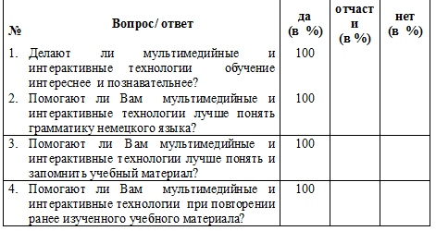
Результаты анкетирования.
Опрошено 10 человек.
Важно ли применение ИКТ на уроках, во внеурочной деятельности и для самостоятельной работы?
Все ребята дали положительный ответ.
Что дает применение ИКТ?
Самыми распространенными были ответы:
- Способствует запоминанию;
- Дает дополнительную информацию;
- Делает урок более интересным, привлекает внимание;
- Реализует возможности и развивает творчество.
Из всего вышесказанного можно сделать вывод, что с использованием ИКТ технологий на уроках иностранного языка, происходит не только повышение мотивации изучения немецкого языка, но и успешное погружение учащихся в социокультурный мир страны изучаемого языка. Воспитательный потенциал этих приемов и методов обучения позволяет формировать у школьников личностно-значимое отношение к нравственным и духовных явлениям, обеспечивающим личностное постижение вырабатываемых обществом духовно-нравственных ценностей, идей, принципов, идеалов. В процессе изучения немецкого дети не только усваивают материал, но и учатся передавать информацию так, как того требует этикет. Иностранный язык, как предмет школьной программы может быть действенным фактором приобщения школьников к духовным ценностям.
В заключение хочу привести знаменитые слова И. Канта: «Две вещи наполняют душу всегда новым и все более сильным удивлением и благоговением, чем чаще и продолжительнее мы размышляем о них, — это звездное небо надо мной и моральный закон во мне».

Библиографический список
1. Арапова Е.М. Нравственное воспитание на уроках иностранного языка / 2. Кречетова А.В. Личностное развитие на уроках иностранного языка: вопросы этического воспитания // 2009г. - 3с
2. Кузовлев В.П. Учебно-методическое пособие по немецкому языку /М.: 2004 - Просвещение,74с.3. Курочкина И.Н. Как научить ребенка поступать нравственно Флинта, 2002
3. Царенкова Ю.В. Патриотическое воспитание на уроках иностранного языка/ Фестиваль педагогических идей «Открытый урок»/ Самара, 2009г..
4. Макаренко, А.С. Лекции о воспитании детей [Текст] /А.С. Макаренко Избр. пед. соч. - М., 1977. - Т.2
5. Пассов, Е.И. Урок иностранного языка [Текст] /Е.И. Пассов //Настольная книга преподавателя иностранного языка. - М.: Глосса-пресс Феникс, 2010.
6. Интернет ресурсы.

